
Astronomický ústav
Akademie věd České republiky, v. v. i.

Tisková zpráva ze 16. prosince 2014
Mimořádný bolid v podvečer 9. prosince 2014 nad Českou republikou
aneb co a kde spadlo na Vysočině

V úterý 9. prosince krátce po čtvrt na šest večer místního času ozářil rozsáhlé území především východní poloviny České republiky velmi jasný meteor, který upoutal pozornost velkého počtu obyvatel z celé České republiky, ale i okolních států. Přes 200 náhodných pozorovatelů tohoto mimořádného přírodního úkazu nám poslalo svá hlášení, ve kterých mnohdy velmi podrobně a poutavě popsali, co viděli. Za všechna tato hlášení děkujeme, a protože není v našich silách na všechna jednotlivá pozorování odpovědět, tak aspoň touto formou podáváme vysvětlení, k čemu přesně minulé úterý nad naší republikou došlo, co tento jev způsobilo a kde a jak probíhal.

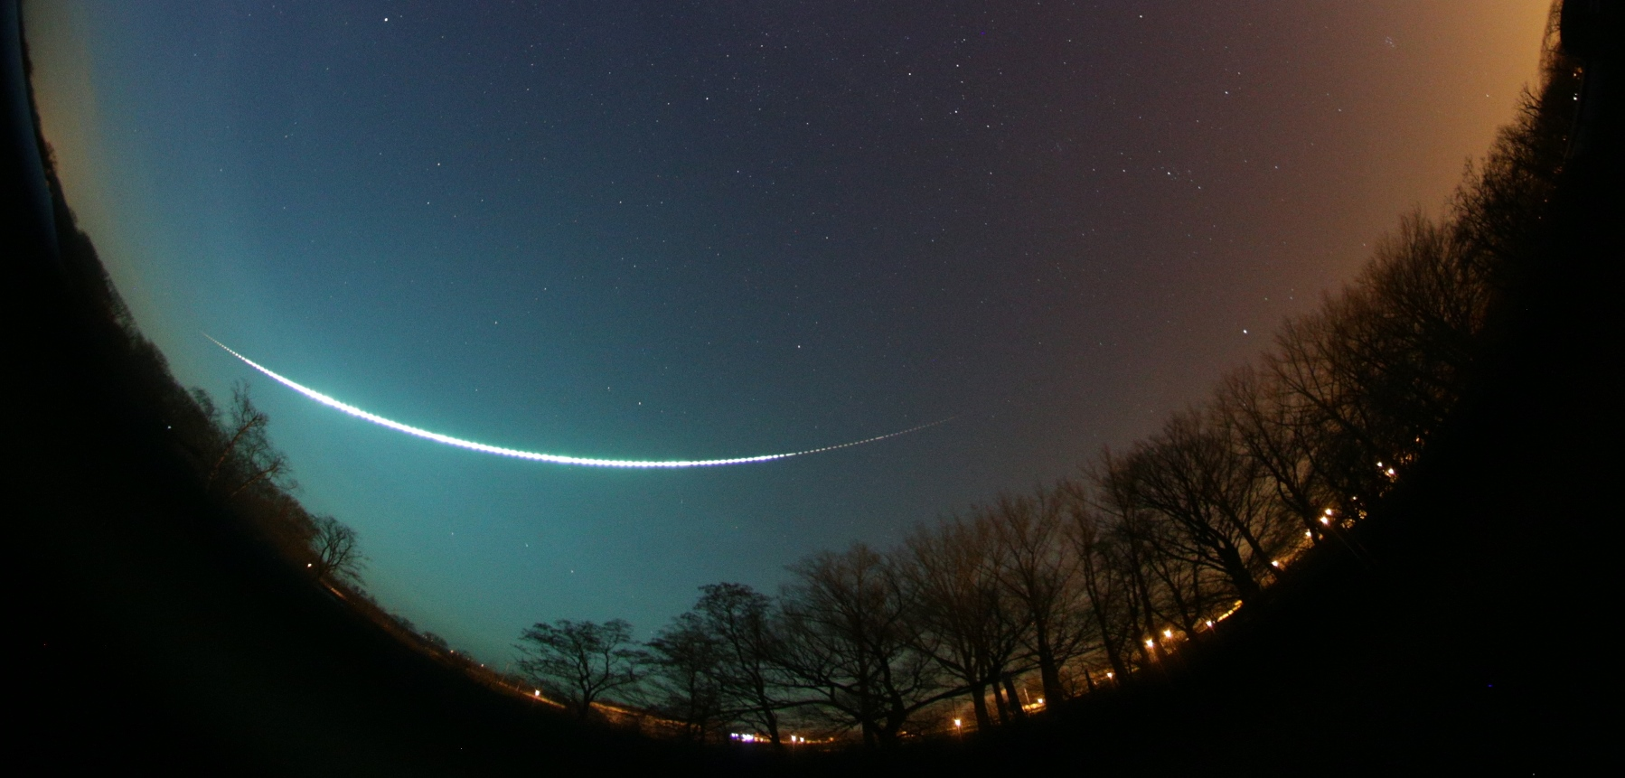
Výřez z celooblohového snímku bolidu EN091214 pořízeného automatickou digitální bolidovou kamerou na stanici české bolidové sítě na hvězdárně ve Veselí nad Moravou. Bolid letí ze severu na severozápad. Na snímku je vidět, jak záře bolidu osvětlila oblohu, která tak dostala nazelenalý nádech.

Aktuálně:

13. 1. 2015: Druhý meteorit od bolidu Žďár nalezen
Během večera druhého svátku vánočního pokryla celou pádovou oblast sněhová pokrývka, jejíž vrstva v dalších dnech narůstala a velmi rychle znemožnila veškeré hledací akce. Takto to bylo až do 9. ledna 2015, kdy se situace velmi dramaticky změnila a během dvou dnů místy až 20 cm silná vrstva sněhu rychle roztála a umožnila tak další hledání. Pracovníci Oddělení meziplanetární hmoty ASÚ AV ČR této příležitosti okamžitě využili a v pondělí 12. ledna obnovili hledání. Malá skupina (celkem 5 osob) pod vedením Dr. Lukáše Shrbeného se tentokrát zaměřila na oblast středně velkých, řádově desetigramových meteoritů. V této oblasti si vytipovali přehlednou louku, kterou protínala vypočtená linie největší pravděpodobnosti pádu meteoritů v rozsahu hmotností 30 – 50 gramů. Krátce po začátku hledání si člen hledacího týmu, Dr. Tomáš Henych všimnul nápadně černého kamene ležícího na povrchu mezi stébly trávy a okamžitě mu bylo jasné, že to, co mu padlo do oka, je hledaný meteorit. O opravdovosti nálezu nebylo od samého začátku nejmenších pochyb, nalezený fragment měl všechny znaky relativně čerstvě spadlého meteoritu. Hledači nejprve provedli všechny potřebné úkony na místě, tzn. podrobné zdokumentování nálezu. Především zaměřili přesnou pozici meteoritu pomocí GPS a také udělali důkladnou fotodokumentaci meteoritu v originální pozici, tedy jak detailní tak i přehledové snímky. Poté meteorit šetrně, aniž by se ho přímo dotkli, odebrali a na místě zvážili přenosnými váhami. V té chvíli měl meteorit váhu mírně přesahující 41 gramů. Poté ho zabalili do alobalu a uložili do igelitového sáčku. Jedná se o celotvar, tedy meteorit kompletně pokrytý tenkou černou kůrou, která vznikla prudkým zchlazením povrchové vrstvy tělesa, která byla roztavena během průletu atmosférou (viz obrázek, kde jsou oba dosud nalezené meteority). Nálezová pozice meteoritu byla jen 19 metrů vzdálená od vypočtené linie s největší pravděpodobností a i jeho hmotnost přesně odpovídala předpokládané hmotnosti pro tuto oblast.
Tento nález, rovněž jako nález prvního meteoritu, zcela přesvědčivě potvrdily spolehlivost našich výpočtů a předpovědí, které provedli Dr. Pavel Spurný a Dr. Jiří Borovička. Oba meteority byly totiž nalezeny přesně v oblasti maximální pravděpodobnosti pro danou hmotnost. Jejich nálezová pozice přesně odpovídá našim předpokladům, tj. že oba mají původ v největším zjasnění bolidu, které jsme zaznamenali našimi kamerami vybavenými přesnými fotometry a které bylo ve výšce 37 km nad zemí. V tomto bodě světelné dráhy bolidu se hlavní těleso rozpadlo a oddělil se z něho velký počet menších fragmentů (řádově tisíce), z nichž mnohé se rychle zbrzdily a dopadly na zem po letu dlouhém několik minut (8 minut v případě 6 g meteoritu při dopadové rychlosti 30 m/s a pět a půl minuty v případě 40 g meteoritu při dopadové rychlosti 40 m/s). Přestože oba meteority mají původ v tom samém bodě rozpadu, tak díky málo skloněné dráze letu tělesa v atmosféře a významně rozdílným hmotnostem, jejich dopadové (tedy i nálezové) pozice byly 8,3 km od sebe daleko. To přesně potvrzuje naše předpoklady, kromě jiného tedy i to, že pádová oblast je až 30 km dlouhá.
Nově nalezený meteorit je dále velmi významný tím, že podstatně znásobil dosud nalezenou hmotu původního tělesa. To je velmi důležité, protože tím bude možné udělat některé analýzy meteoritu, které vyžadují odříznutí tenké vrstvy materiálu, ze které se speciálním postupem vybrousí vzorek vhodný pro další zkoumání. To však vzhledem k tomu, že jsme dosud měli k dispozici jen jeden meteorit o váze pouze necelých 6 g, nebylo možné udělat. Nicméně velikost prvního meteoritu byla zcela dostatečná na provedení nejdůležitějších analýz, které jsou nutné pro určení mineralogického a petrologického typu meteoritu. Tyto analýzy začaly hned po nálezu prvního meteoritu dne 22. 12. 2014 a byly dokončeny 10. 1. 2015. Provedli je Dr. Jakub Haloda s manželkou Dr. Patricií Halodovou v laboratořích České geologické služby. Po vyhodnocení svých měření tento meteorit klasifikovali jako tzv. obyčejný chondrit typu L3.9. Jedná se tedy o kamenný meteorit, který se vyznačuje tím, že obsahuje kulové částečky o velikosti až několika mm, tzv. chondry (viz obrázek jedné takové chondry z prvního meteoritu). Výjimečný je tento meteorit tím, že prošel jen velmi malou tepelnou proměnou a jedná se tedy o velmi primitivní, tedy původní materiál, ze kterého byla utvořena první tělesa ve vnitřní části Sluneční soustavy. Navíc je velmi porézní. Stáří tohoto meteoritu je 4.56 miliardy let, což znamená, že byl utvořen na samém počátku vzniku Sluneční soustavy.
Nalezené meteority musí nyní projít řádným schvalovacím procesem Nomenklaturní komise Meteoritické společnosti, přičemž dostanou také oficiální jméno. Protože se meteority pojmenovávají podle názvu nejbližšího většího sídla v dané pádové oblasti, navrhujeme pro něj jméno Žďár na Sázavou (zkráceně Žďár). I když toto jméno již v popisku obrázků používáme, tak než bude oficiálně schváleno, se jedná o jméno prozatímní.
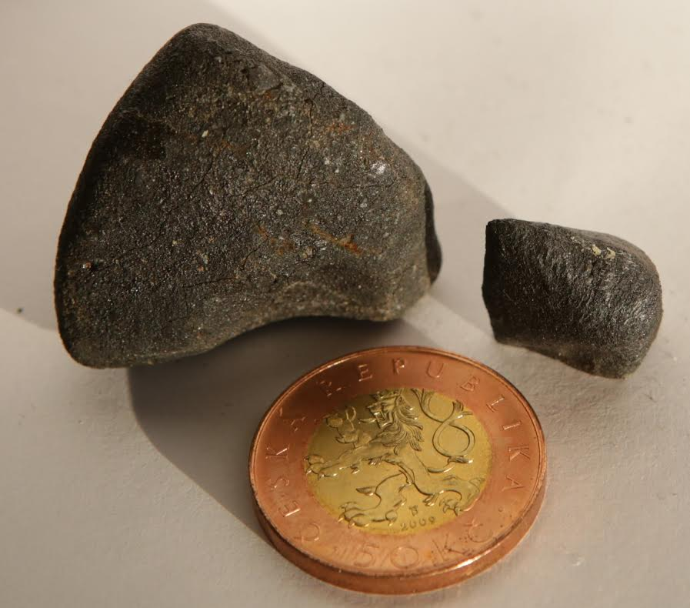
Oba dosud nalezené meteority Žďár nad Sázavou – vpravo první meteorit (6g), vlevo druhý meteorit (40g). Foto: Pavel Spurný
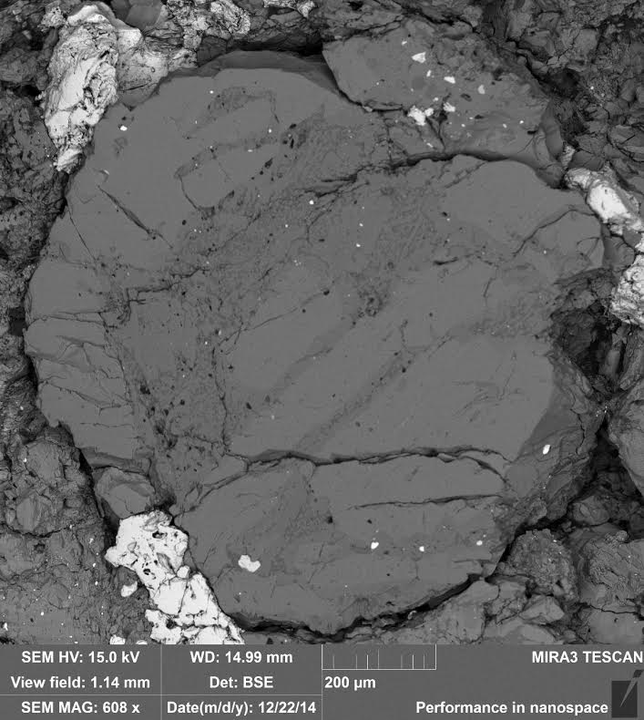
Detail chondry z prvního 6 gramového meteoritu Žďár pořízený elektronovým mikroskopem. Foto: Jakub Haloda

22. 12. 2014: Fotografie prvního nalezeného úlomku meteoritu
Zveřejňujeme fotografii nalezeného meteoritu z pádu 9. prosince 2014. Nálezová hmotnost meteoritu byla 5,93 gramu. Jedná se o chondrit, typ L, předběžně vyšší stupeň 3 (bude upřesněno dalším měřením). Je to 23. meteorit s rodokmenem na světě. Děkujeme veřejnosti za spolupráci!
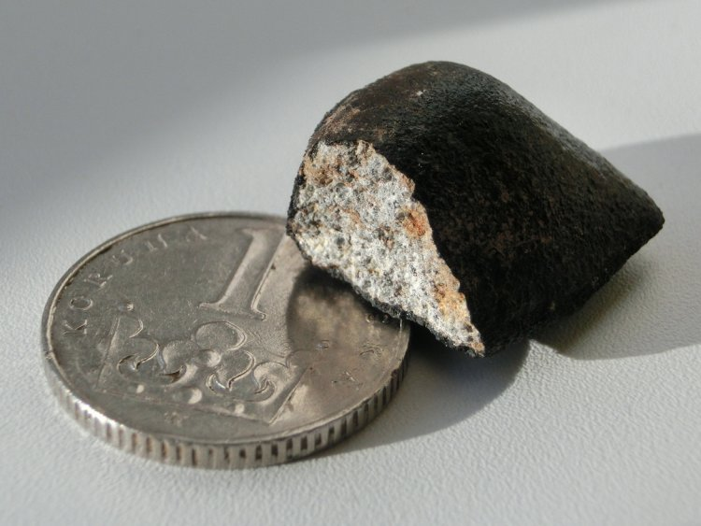
Foto: P. Spurný, Astronomický ústav AV ČR.

20. 12. 2014: Nalezen první úlomek meteoritu
Podle výpočtů Astronomického ústavu AV ČR se v sobotu 20. prosince 2014 odpoledne našel jeden z menších meteoritů. Nálezcem je člen Klubu astronomů Pelhřimovska, který se účastnil hledací expedice Jihlavské astronomické společnosti a Společnosti pro meziplanetární hmotu. V tuto chvíli je na místě vedoucí Odd. meziplanetární hmoty Astronomického ústavu AV ČR Dr. Pavel Spurný, který dráhu tělesa a místo dopadu spolu s kolegy spočítal. Nalezený meteorit musí být nejprve potvrzen v laboratoři. V každém případě se nejedná o hlavní kus.
Pro přesný popis toho, co se minulé úterý v podvečer na obloze odehrálo, je nejdůležitější, že tento jev byl velmi dobře zachycen také kamerami na stanicích české části Evropské bolidové sítě, která pokrývá území střední Evropy a jejíž centrum je v Astronomickém ústavu Akademie věd ČR v Ondřejově. Tyto stanice jsou vybaveny automatickými celooblohovými kamerami, které jsou právě pro záznam přeletu takových bolidů (jasných meteorů) uzpůsobeny. Ne všude na území České republiky bylo jasno, nicméně i přesto naše kamery na sedmi stanicích tento bolid fotograficky (digitálně a také na film), fotoelektricky a v jednom případě i zvukově zachytily. Protože navíc kamery, které tento bolid fotograficky zaznamenaly, byly velmi vhodně rozmístěny vůči jeho dráze a to tak, že jeho průlet zaznamenaly ze všech směrů, všechny parametry jeho průletu atmosférou jsou určeny s velmi vysokou přesností. Na přiloženém obrázku je pohled na bolid z jihovýchodu, jak ho zaznamenala digitální bolidová kamera na hvězdárně ve Veselí nad Moravou. Přerušování světelné stopy bolidu je způsobeno elektronickou clonou. Podle přerušení lze určit rychlost bolidu po celé jeho dráze a s tím i jeho brždění v atmosféře. To nám umožňuje určit úbytek jeho hmoty během letu a také kolik hmoty zůstalo na konci, když bolid pohasl. Celkem tedy máme velmi dobrá instrumentální data, která jsou naprosto dostatečná pro spolehlivé a přesné určení všech nejdůležitějších parametrů týkajících se průletu atmosférou Země a rovněž tak dráhy ve Sluneční soustavě tohoto poměrně velkého přirozeného meziplanetárního tělesa (meteoroidu) o velikosti většího balvanu.

Pro přesný popis toho, co se minulé úterý v podvečer na obloze odehrálo, je nejdůležitější, že tento jev byl velmi dobře zachycen také kamerami na stanicích české části Evropské bolidové sítě, která pokrývá území střední Evropy a jejíž centrum je v Astronomickém ústavu Akademie věd ČR v Ondřejově. Tyto stanice jsou vybaveny automatickými celooblohovými kamerami, které jsou právě pro záznam přeletu takových bolidů (jasných meteorů) uzpůsobeny. Ne všude na území České republiky bylo jasno, nicméně i přesto naše kamery na sedmi stanicích tento bolid fotograficky (digitálně a také na film), fotoelektricky a v jednom případě i zvukově zachytily. Protože navíc kamery, které tento bolid fotograficky zaznamenaly, byly velmi vhodně rozmístěny vůči jeho dráze a to tak, že jeho průlet zaznamenaly ze všech směrů, všechny parametry jeho průletu atmosférou jsou určeny s velmi vysokou přesností. Na přiloženém obrázku je pohled na bolid z jihovýchodu, jak ho zaznamenala digitální bolidová kamera na hvězdárně ve Veselí nad Moravou. Přerušování světelné stopy bolidu je způsobeno elektronickou clonou. Podle přerušení lze určit rychlost bolidu po celé jeho dráze a s tím i jeho brždění v atmosféře. To nám umožňuje určit úbytek jeho hmoty během letu a také kolik hmoty zůstalo na konci, když bolid pohasl. Celkem tedy máme velmi dobrá instrumentální data, která jsou naprosto dostatečná pro spolehlivé a přesné určení všech nejdůležitějších parametrů týkajících se průletu atmosférou Země a rovněž tak dráhy ve Sluneční soustavě tohoto poměrně velkého přirozeného meziplanetárního tělesa (meteoroidu) o velikosti většího balvanu.

Co se tedy přesně odehrálo v úterý 9. prosince 2014 nad východní polovinou České republiky?
Přesně v 16 hodin 16 minut a 46 sekund světového času (našeho času tedy o hodinu více) vstoupil do zemské atmosféry relativně velký meteoroid o hmotnosti asi 200 kilogramů a průměru kolem půl metru a začal nejprve slabě, ale po 2 sekundách již intenzivně svítit ve výšce 100 km nad Opavou. Těleso se v té době pohybovalo rychlostí 22 km/s a po dráze jen necelých 25 stupňů skloněné k zemskému povrchu pokračovalo v letu směrem na jihojihozápad a postupně se v atmosféře brzdilo a také rozpadalo. Světelnou dráhu dlouhou 170 km uletělo za bezmála 9 sekund. Takto dlouhé bolidy pozorujeme jen výjimečně. Největší jasnosti přesahující jasnost Měsíce v úplňku dosáhl bolid ve výšce 37 km nad zemí SV od Vírské přehrady a pohasl ve výšce necelých 25 km vysoko 6 km jihovýchodně od Žďáru nad Sázavou. V této chvíli již bylo těleso zbrzděno na rychlost menší než 5 km/s a jeho hmotnost byla necelý 1 kg. Je tudíž zřejmé, že došlo k pádu meteoritu. Kromě toho v závěrečné fázi letu se bolid významně rozpadal a oddělovaly se od něho menší úlomky, z nichž některé se rychle zbrzdily a také mohly dopadnout na zemský povrch. Pádová oblast těchto malých úlomků tvoří pás široký asi 4 km a 30 km dlouhý. Táhne se od Vírské přehrady, kde se mohou nalézt nejmenší (gramové) meteority směrem na JJZ, až do oblasti obce Bohdalov. Největší meteorit by měl ležet v lesním porostu JJZ od obce Rudolec a to již v okrese Jihlava. Průmět atmosférické dráhy je znázorněn na přiloženém obrázku.
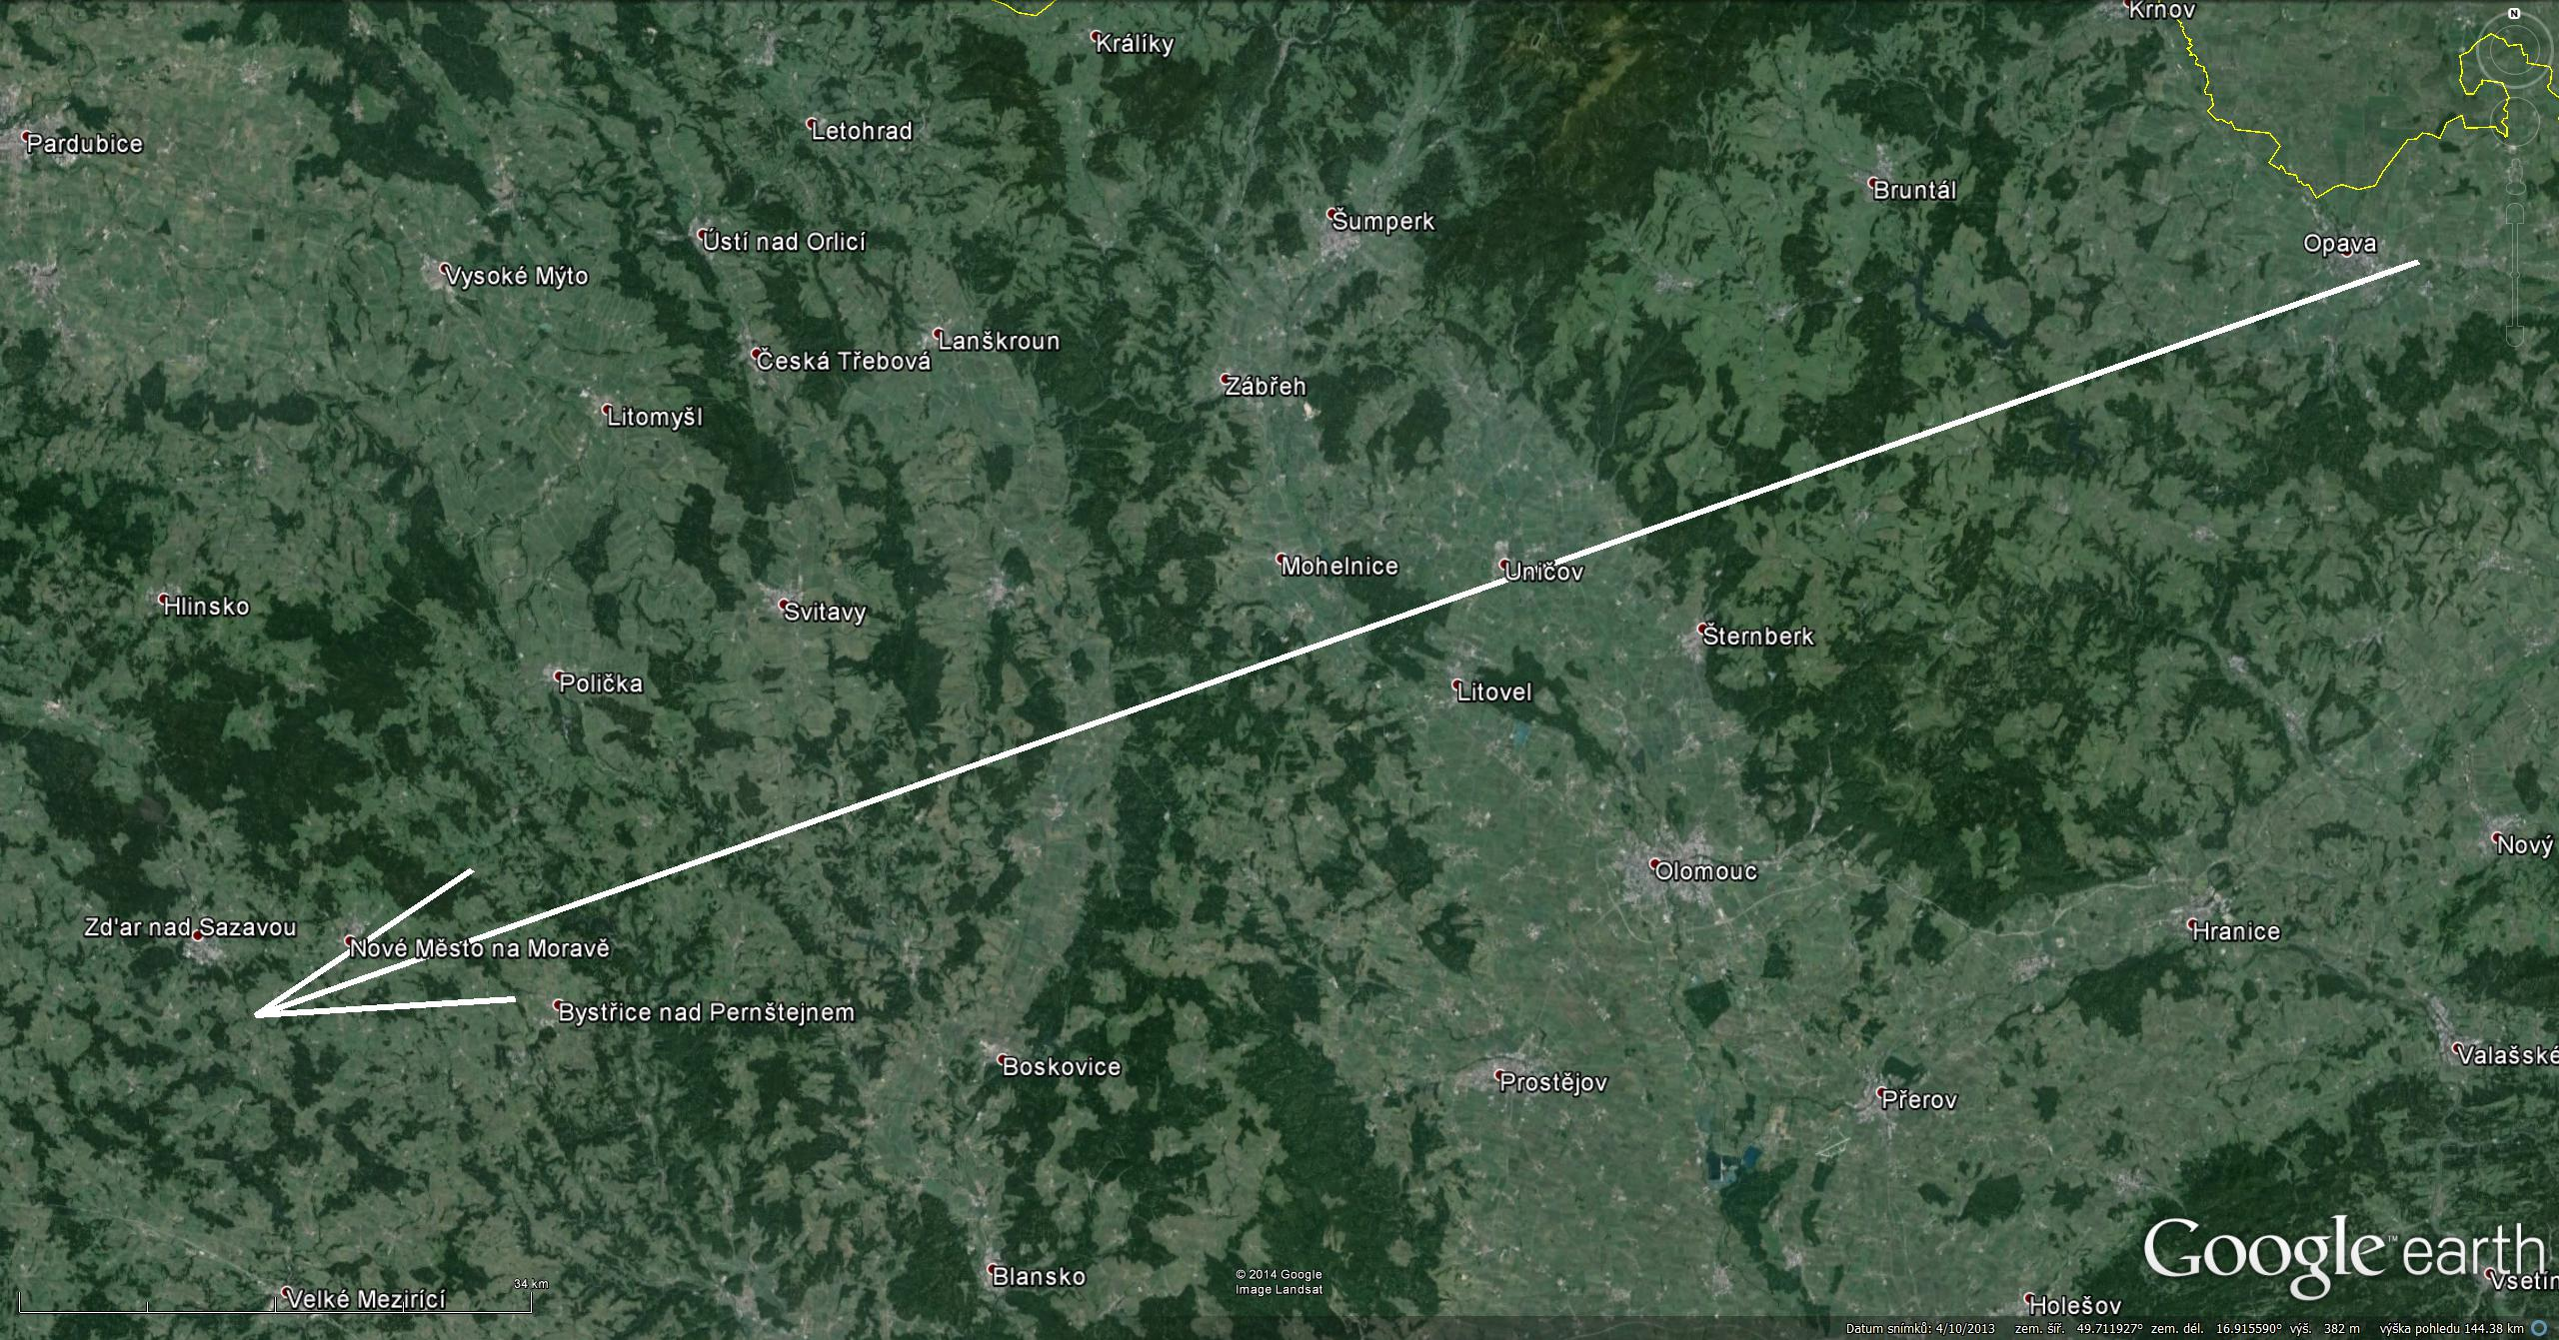
Průmět atmosférické dráhy bolidu EN091214 na zemský povrch (bílá šipka). Délka vyfotografované atmosférické dráhy byla 170 km a bolid jí uletěl za 9 sekund.

Před srážkou se Zemí meteoroid obíhal Slunce po středně výstředné dráze, která byla jen necelé 3 stupně skloněna k rovině ekliptiky, tj. rovině zemské dráhy. V přísluní se meteoroid dostal jen o málo blíž ke Slunci, než je dráha planety Venuše a nejdále od Slunce se pohyboval v centrální oblasti hlavního pásu planetek. Jednalo se tedy původem o malou část asteroidu pocházejícího z hlavního pásu planetek.
Především z důvodů jistého pádu meteoritů se zcela určitě jedná o velmi unikátní bolid. Četnost takových bolidů nad naším územím je přibližně jednou za 10 let.

Výzva veřejnosti
Nalezení meteoritů je nicméně v tomto případě velmi obtížné, neboť pádová oblast, kde by se mohly malé meteority nalézt, je díky povaze atmosférické dráhy velmi rozsáhlá. Obracíme se tedy na obyvatele z této oblasti, aby si všímali svého okolí a pokud objeví nějaký úlomek, který by mohl být meteoritem (neobvykle těžký kámen se sametovou černě až černohnědě zbarvenou kůrou, na případném lomu světle šedý, viz. ilustrační obrázek), aby podali o svém nálezu zprávu na níže uvedenou adresu. My sami jsme hledání v oblasti největšího kusu zahájili již následující den po přeletu bolidu a stále v něm pokračujeme, i když zatím bez úspěchu.
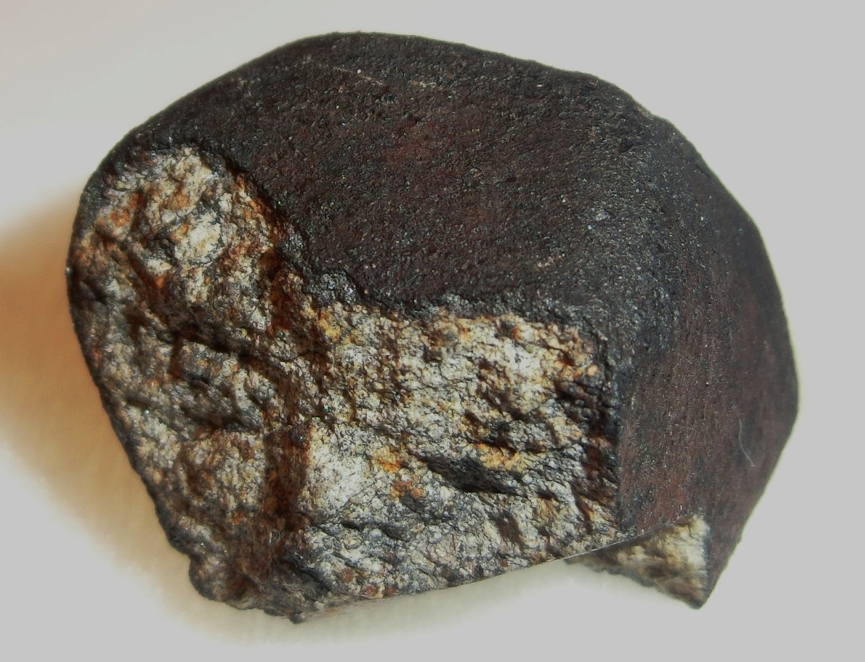
Na obrázku je jeden z meteoritů Košice, který byl nalezen necelý měsíc po pádu. Předpokládáme, že meteority z 9. 12. 2014 by mohly vypadat velmi podobně.
V případě nálezu by se jednalo o 23. meteorit s rodokmenem (známou dráhou). Z dosud známých meteoritů s rodokmenem jsou tři z České republiky (Příbram, Benešov a Morávka) a jeden ze Slovenska (Košice). Naše kamery též přispěly k nálezům meteoritů nebo výpočtům jejich drah v Německu, Slovinsku, Chorvatsku a Austrálii.
Na závěr bychom rádi poděkovali taktéž kolegům z Českého hydrometeorologického ústavu v Praze a pracovníkům Řízení letového provozu v Praze-Ruzyni, kteří nám dodali potřebné informace ohledně výškového profilu proudění v atmosféře v daný čas a pro dané místo.

RNDr. Pavel Spurný, CSc.
vedoucí oddělení meziplanetární hmoty AsÚ AV ČR a koordinátor Evropské bolidové sítě

Adresa: Astronomický ústav AV ČR, oddělení MPH, Fričova 298, 251 65 Ondřejov
Telefon 323620160, 323620153
E-mail pavel.spurny@asu.cas.cz

